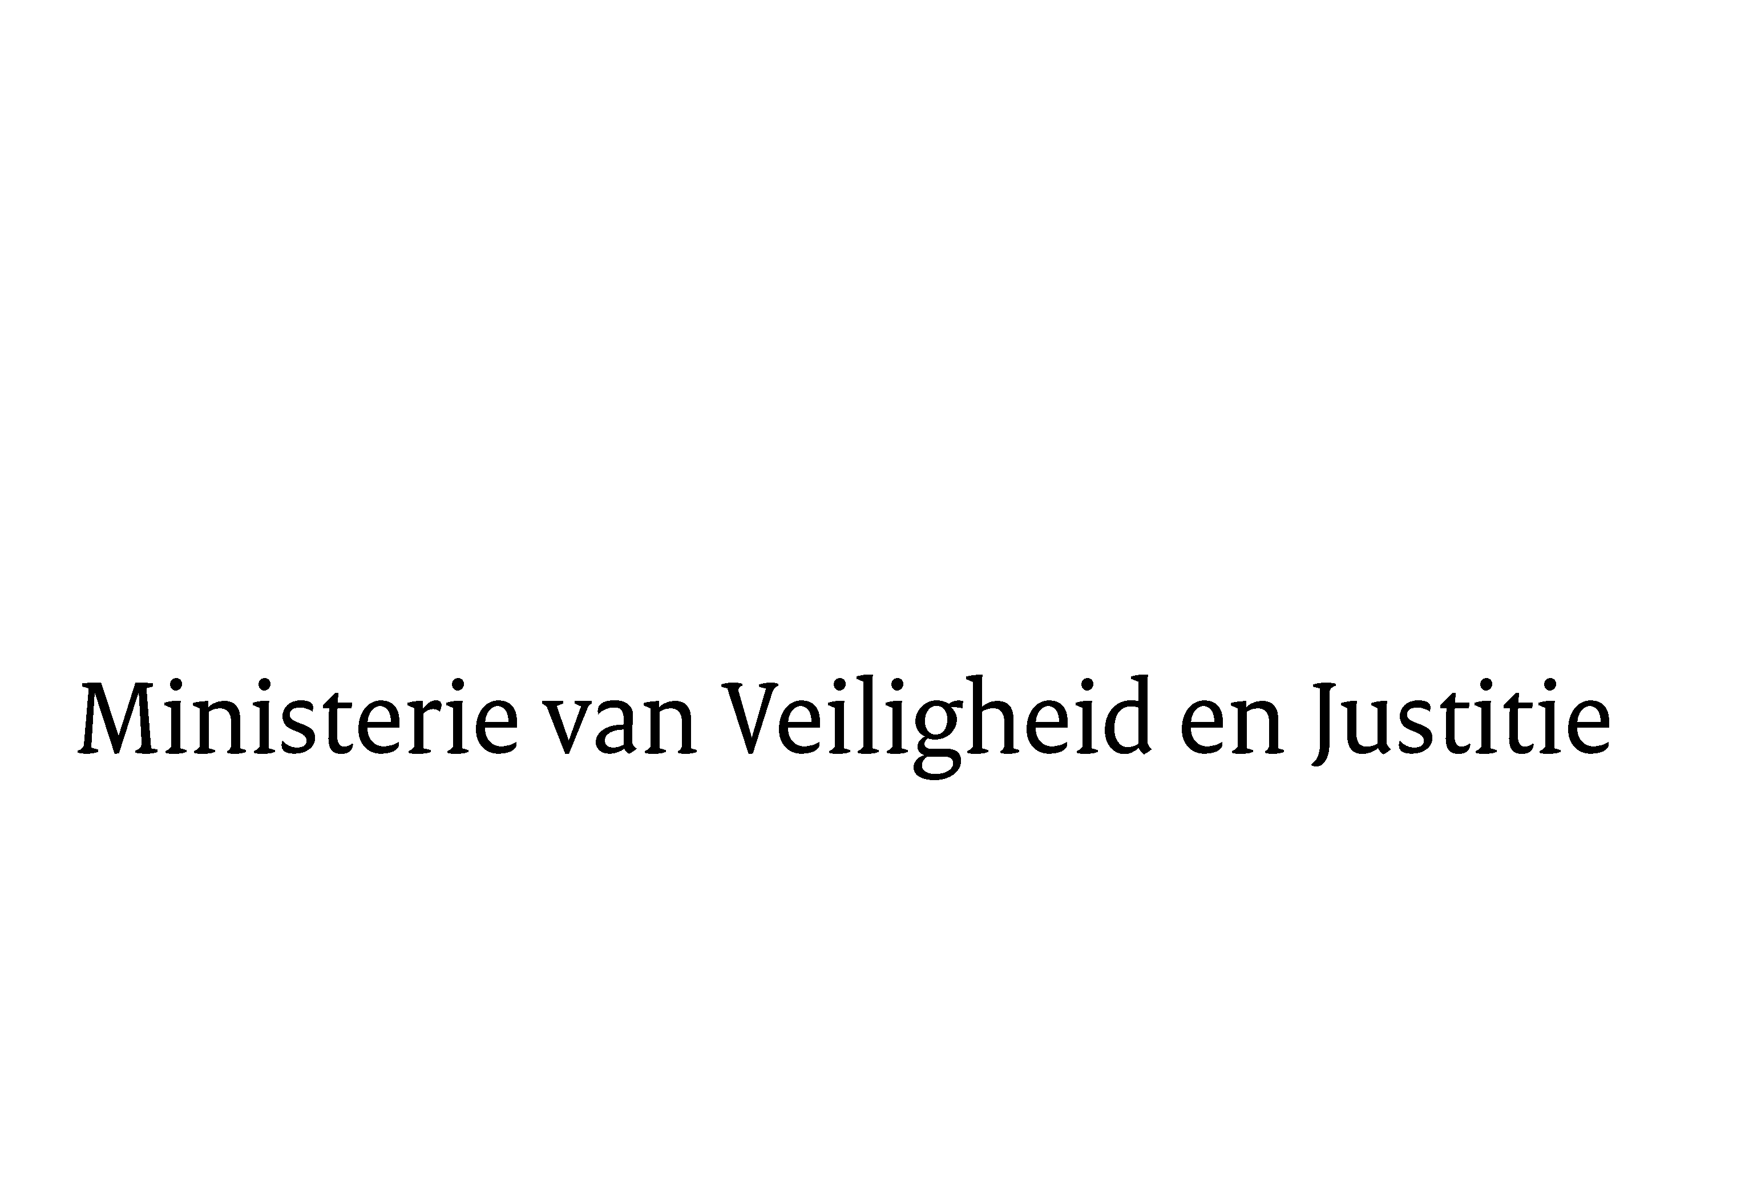

> Retouradres Postbus 20301 2500 EH Den Haag
Aan de Voorzitter van de Tweede Kamer
der Staten-Generaal
Postbus 20018
2500 EA Den Haag

Datum | 6 juni 2017
Onderwerp | Rapport van Inspectie Veiligheid en Justitie over de strafrechtelijke aanpak van schoolverzuim
Directoraat-Generaal Straffen en Beschermen
Directie Sanctietoepassing en Jeugd

Turfmarkt 147
2511 DP Den Haag
Postbus 20301
2500 EH Den Haag
www.rijksoverheid.nl/venj

Ons kenmerk
2077561

Bijlage
1

Bij beantwoording de datum en ons kenmerk vermelden. Wilt u slechts één zaak in uw brief behandelen.

Hierbij bied ik u het rapport aan van de Inspectie Veiligheid en Justitie (IVenJ) getiteld ‘Schoolverzuim: de strafrechtelijke aanpak’. Het onderzoek van de IVenJ richt zich op de kwaliteit van informatie en informatie-uitwisseling gedurende het strafproces schoolverzuim. De IvenJ toetst dit aan de normen omschreven in de handleiding strafrechtelijke aanpak schoolverzuim (Openbaar Ministerie en Ingrado, oktober 2012) en de methode raadsonderzoek voor schoolverzuim (Raad voor de Kinderbescherming, augustus 2013). De IVenJ stelt vast dat deze normen adequaat zijn maar dat ze niet worden gehaald. Het strafproces schoolverzuim loopt hierdoor niet vast. De ketenpartners vangen elkaars tekortkomingen op, aldus de Inspectie.

Beleidsreactie
Het is belangrijk dat bij de aanpak van schoolverzuim primair wordt ingezet op preventie en de vroegtijdige inzet van vrijwillige (jeugd)hulp. Deze visie is door de ketenpartners in de schoolverzuimketen vastgelegd in een vernieuwde handleiding: de Methodische Aanpak Schoolverzuim (MAS; Halt, VNG, Ingrado, Openbaar Ministerie en Raad voor de Kinderbescherming, maart 2017). Het is meestal zinvoller om de achterliggende problematiek aan te pakken dan het symptoom (het schoolverzuim) strafrechtelijk te vervolgen. Maar als er toch wordt gekozen voor strafrechtelijke vervolging van een minderjarige vanwege schoolverzuim, dient dit adequaat en efficiënt te zijn. Ik ben daarom de IVenJ erkentelijk voor het onderzoek dat zij heeft gedaan. Het biedt concrete aanknopingspunten om de kwaliteit van de strafrechtelijke aanpak van schoolverzuim door de Raad voor de Kinderbescherming (RvdK) en het Openbaar Ministerie (OM) te verbeteren.

De Raad voor de Kinderbescherming
De RvdK staat in dit onderzoek centraal. De aanbevelingen zien zowel op de kwaliteit van het onderzoek als op de tijdige en volledige uitwisseling van dat onderzoek met de jongere, ouder(s)/verzorger(s) en ketenpartners. Ik heb de RvdK gevraagd in de uitvoeringspraktijk aandacht te besteden aan de aanbevelingen van de IVenJ. De RvdK erkent de conclusie van het onderzoek van de IVenJ dat verbeteringen nodig zijn om aan de vastgestelde werkafspraken, handleidingen en werkmethodieken te voldoen. De RvdK maakt daar ook werk van. Tegelijkertijd is de RvdK begonnen met een organisatieverandering naar zelforganiserende teams. Het doel is om hiermee de kwaliteit van het raadswerk te verhogen. Zo krijgen medewerkers meer professionele ruimte om maatwerk toe te passen als dat nodig is in een individuele casus. Handleidingen en werkmethodieken zullen tegen het licht gehouden worden: wat is richtinggevend en wat de norm? Deze manier van werken zal de RvdK meer in staat stellen om te doen wat nodig is met het oog op het maatschappelijk resultaat. Ik vind dat een goede ontwikkeling. Het is van belang dat in deze nieuwe organisatie de checks en balances goed geborgd zijn. De IVenJ uit in het rapport haar zorg over de risico’s die de organisatieverandering hierin met zich brengt. De RvdK heeft in het nieuwe Kwaliteitskader reeds beschreven dat bij besluitvorming in het raadsonderzoek altijd twee raadsmedewerkers betrokken zijn. De RvdK gaat dit vier-ogen-principe nog beter beschrijven en uitvoeren.

De Raad voor de Kinderbescherming en de afdelingen leerplicht
Een belangrijk aandachtspunt van de IVenJ om de effectiviteit van de aanpak van schoolverzuim te verbeteren, is het consultatiemoment tussen de RvdK en de afdeling leerplicht van gemeenten. In een aantal regio’s vindt nu al een pre-JCO (Justitieel Casusoverleg) plaats. De RvdK wil samen met de ketenpartners deze samenwerking verder vormgeven. Ook de VNG en Ingrado hebben aangegeven hier positief tegenover te staan. Ik moedig deze ontwikkeling aan. Op dit moment is nog in ca. 90 % van de processen-verbaal schoolverzuim die de RvdK ontvangt sprake van achterliggende problematiek waarvoor het strafrecht niet de meest effectieve route is. Met dit pre-JCO kan de inzet van (vrijwillige) jeugdhulp in een vroegtijdig stadium worden besproken, zodat een proces-verbaal wegens schoolverzuim kan worden voorkomen.
Openbaar Ministerie
De aanbevelingen en het aandachtspunt voor het OM gaan over het beter en vollediger betrekken van ketenpartners. Het OM ziet het tot taak om bij de aanpak van schoolverzuim snelheid te bewerkstelligen en maatwerk na te streven, uiteraard in gezamenlijkheid met andere ketenpartners (zoals de RvdK en Ingrado). Het OM zal daarom in gesprek met deze ketenpartners gaan om - in navolging op de nieuwe Methodische Aanpak Schoolverzuim - te onderzoeken welke partners noodzakelijk zijn bij het JCO in het kader van het verschaffen van relevante informatie. Ook zal het OM in overleg met de zittende magistratuur in kaart brengen wat er nodig is om zittingsdata sneller beschikbaar te stellen, bij voorkeur tijdens het JCO.
De Staatssecretaris van Veiligheid en Justitie,
K.H.D.M. Dijkhoff

